Comparamos los diferentipos de gastos personales y familiares.

- DATOS GENERALES:

Institución educativa: Nº 46 “VRHT” – INEI 46

Área: DPCC Grado y Sección: 5TO G

Cantidad de estudiantes: 22 Fecha:01-10-24

Docente: VILMA TAPAHUASCO SALDAÑA

- PLANIFICACIÓN DE LA SESIÓN:

COMPETENCIA y CAPACIDADES | DESEMPEÑOS | CRITERIOS DE EVALUACIÓN | PRODUCTO
Convive y participa democráticamente.  - Interactúa con todas las personas  - Construye y asume acuerdos y normas  - Maneja conflictos de manera constructiva  - Delibera sobre asuntos públicos  - Participa en acciones que promueven el bienestar común | - Explica como los diferentes tipos de gastos con o sin presupuesto familiar benefician o perjudiacan a las familias. | - Explica con ejemplos por lo menos tres formas de gastos hormiga  - Explica con ejemplos por lo menos tres formas de gastos vampiro  - Explica con ejemplos por lo menos tres formas de gastos fantasma  - Propone soluciones para evitar este tipo de gastos | - Elabora un cuadro comparativo de los diferentes tipos de gastos (vampiro, hormiga) y establece relaciones con el presupuesto familiar.

- EJECUCIÓN Y REFLEXIÓN DE LA SESIÓN:

Fotografías del INICIO de la SESIÓN | 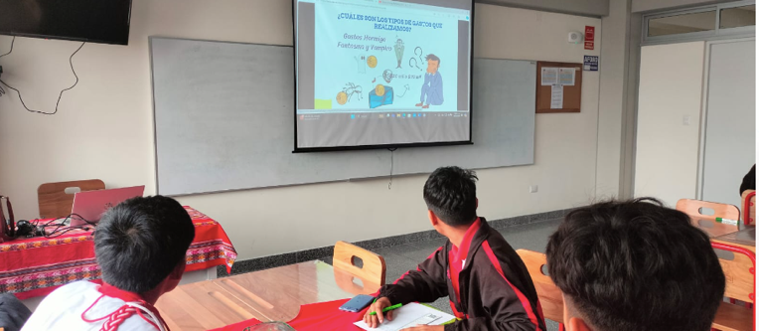  Se presenta imágenes sobre tipo de gastos  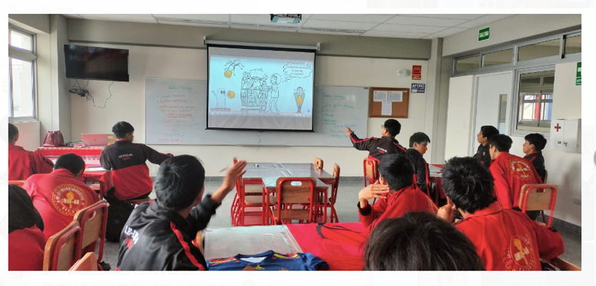  Los estudiantes participan respondiendo preguntas.
Reflexión: La denominación de los tipos de gasto despertaron gran interés entre los estudiantes. Considero que se enriquecería esta parte de exploración de saberes previos y motivación si hubiera llevado cartillas con las características de los tipos de gastos para que ellos los clasifiquen antes de recibir el nuevo conocimiento y posteriormente contrastar con el nuevo aprendizaje.

Fotografías del DESARROLLO de la SESIÓN | 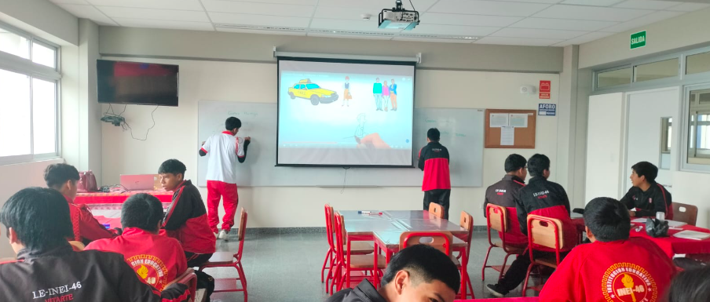  Se presenta un video con las características de los tipos de gastos y participan escribiendo las características de cada tipo en la pizarra  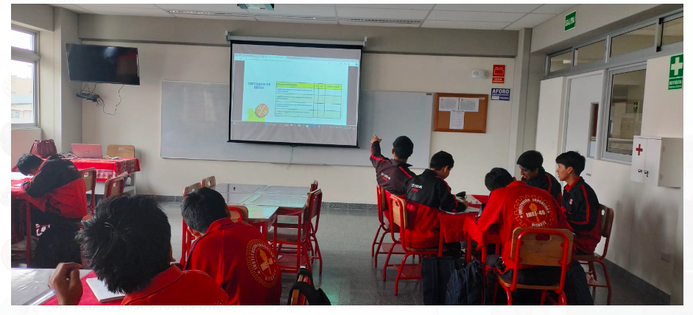  Se presenta los criterios de éxito  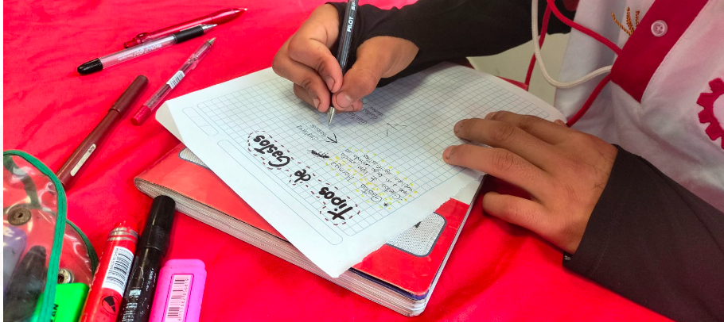  Elaboran los tipos de gastos  
Reflexión: Los estudiantes participan activamente cuando se comparte información a través de un video, se detiene éste y los estudiantes escriben las caracteríticas de cada tipo de gastos en la pizarra. Esta actividad motiva a los estudiantes a conversar y escribir las características en la pizarra porque estaban en competencia con otro grupo. Pienso que se puede enriquecer esta actividad si se presenta casos cotidianos para que identifiquen en estas situaciones los tipos de gastos. De esta forma sería significativo para ellos.

Fotografías del CIERRE de la SESIÓN | 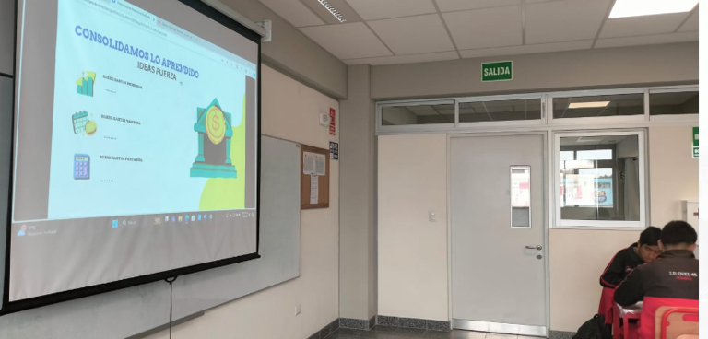  En equipos reflexionan y plantean ideas fuerza.  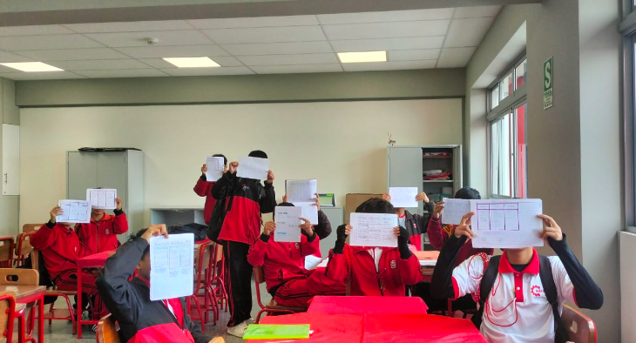  Presenta y autoevalúan sus trabajos (cuadro comparativo de tipos de gastos)
Reflexión: Los estudiantes autoevalùan sus trabajos con los criterios éxito lo que considero fue un acierto porque le permitió reflexionar sobre los tipos de gastos que señalaron y cuestionaban algunos de los ejemplos que colocaron en su cuadro comparativo. Finalmente, vuelvo a insistir que se enriquecería esta sesión con la presentación de algunos casos o situaciones para que los estudiantes reconozcan y expliquen porque los identifican como un tipo de gasto determinado.

